**LAPORAN PENELITIAN**

**STUDI PEMANFAATAN GAS BUANG KNALPOT (*FLUE GAS*) SEBAGAI *DELIMING AGENT* ALTERNATIF PADA PENGOLAHAN KULIT KAMBING**



Disusun Oleh:

**Dr. Prasetyo Hermawan, ST, M.Si**

**Alfani Risman Nugroho, ST, MT**

**POLITEKNIK ATK YOGYAKARTA**

**PUSAT PENGEMBANGAN PENDIDIKAN KEJURUAN DAN VOKASI INDUSTRI**

**BADAN PENGEMBANGAN SUMBER DAYA MANUSIA**

**KEMENTERIAN PERINDUSTRIAN REPUBLIK INDONESIA**

**TAHUN 2020**

**LEMBAR PENGESAHAN**

**STUDI PEMANFAATAN GAS BUANG KNALPOT (*FLUE GAS*) SEBAGAI *DELIMING AGENT* ALTERNATIF PADA PENGOLAHAN KULIT KAMBING**

Disusun Oleh:

Dr. Prasetyo Hermawan , ST, M.Si

NIP. 197511102001121005

Alfani Risman Nugroho, ST, MT

NIP . 198006302008041002

Telah disetujui: Desember 2020

POLITEKNIK ATK YOGYAKARTA

PUSAT PENDIDIKAN DAN PELATIHAN INDUSTRI

PUSAT PENGEMBANGAN PENDIDIKAN KEJURUAN DAN VOKASI INDUSTRI

KEMENTERIAN PERINDUSTRIAN REPUBLIK INDONESIA

Kepala Unit Penelitian dan Pengabdian Ketua Team Peneliti

Kepada Masyarakat

Dr. Entien Darmawati, M.Si., Apt Dr. Prasetyo Hermawan, ST, M.Si

NIP. 195810161985032001 NIP. 197511102001121005

Mengetahui, Direktur

Drs. Sugiyanto, S.Sn, M.Sn.

NIP. 196601011994031008

**KATA PENGANTAR**

Puji syukur alhamdulillah dihaturkan kepada Alloh SWT. atas karunia dan nimat-NYA sehingga penelitian dengan judul “**STUDI PEMANFAATAN GAS BUANG KNALPOT (*FLUE GAS*) SEBAGAI *DELIMING AGENT* ALTERNATIF PADA PENGOLAHAN KULIT KAMBING**“telah dapat disusun dalam bentuk laporan.

Salah satu tujuan penelitian ini adalah untuk mempelajari pemanfaatan gas buang knalpot (flue gas) sebagai alternatif bahan deliming / *deliming agent* *alternative* pada pengolahan kulit kambing, yang diharapkan mempunyai kontribusi terhadap pengembangan pengetahuan maupun teknis proses pengolahan kulit. Laporan ini diharapkan dapat memberikan manfaat, khususnya bagi para peneliti, praktisi maupun segenap stakeholder yang mempunyai perhatian terhadap tema penelitian ini.

Ucapan terimakasih kami sampaikan kepada Direktur Politeknik ATK Yogyakarta dan jajarannya, yang telah memberikan dukungan baik moral maupun stimulan dana atau pembiayaan sehingga penelitian ini dapat terlaksana dengan baik. Ucapan terimakasih juga peneliti sampaikan kepada semua pihak yang telah mendukung dan memberikan fasilitasi pada pelaksanaan penelitian.

Yogyakarta, Desember 2020

Peneliti

Prasetyo Hermawan

Alfani Risman Nugroho

**INTISARI**

Penelitian ini bertujuan mempelajari proses pembuangan kapur pada kulit dengan cara mengalirkan gas buang knalpot ke dalam larutan kapur dalam suatu reaktor yang terdiri dari reaktor absorbsi dan reaktor deliming. Gas CO2 yang merupakan bagian dalam gas buang knalpot akan bereaksi dengan suspensi Ca(OH)2 sehingga pH cairan kapur dan pH kulit akan turun dan dalam penelitian ini digunakan tiga jenis motor sebagai sumber gas buang. Hasil penelitian menunjukkan bahwa pengaliran gas buang dalam larutan kapur selama 30 menit telah menghasilkan pH cairan kapur relatif konstan. Gas buang dari motor 2 (debit aliran 6,4 liter/menit) yang dialirkan dalam reaktor telah mampu menurunkan pH larutan kapur dari 12,60 menjadi 7,77 (turun 4,49 satuan pH). Penggunaan CO2 hanya mampu menurunkan pH air murni dari 8,14 menjadi 7,57 (turun 0,57 satuan pH). Pada pelaksanaan variasi tinggi kolom absorbsi maka nilai optimal pada tinggi kolom adalah 100 cm dan mampu menurunkan pH air dari 12,26 menjadi 7,14 (turun 5,12 satuan pH). Pada saat percobaan penambahan kulit dalam reaktor berpengaduk menyebabkan kemampuan penurunan pH cairan dan kulit menjadi berkurang, pH larutan kapur masih 8,33 pada 30 menit pertama dan kestabilan pH cairan baru mulai terjadi pada menit ke 45. Karakter hasil kulit deliming juga dibandingkan dengan metode deliming menggunakan (NH4)2SO4.

Kata kunci: gas buang knalpot, buang kapur kulit

##### *ABSTRACT*

*The purpose of this research was to study the process of removing lime from the skin by flowing flue gas into a solution of lime in a reactor consisting of an absorption reactor and a deliming reactor. CO2 gas which is part of the flue gas will react with the Ca(OH)2 suspension so that the pH of the lime liquid and the pH of the skin will decrease and in this study three types of motorbikes are used as a source of flue gas. The results showed that flue gas flowing in lime solution for 30 minutes resulted in a relatively constant pH of lime. The exhaust gas from motor 2 (flow rate of 6.4 liters / minute) which is flowed in the reactor has been able to reduce the pH of the lime solution from 12.60 to 7.77 (decreased by 4.49 pH units). The use of CO2 can only reduce the pH of water from 8.14 to 7.57 (decreased by 0.57 pH units). In the implementation of the variation in the height of the absorption column, the optimal value for the column height is 100 cm and is able to reduce the pH of water from 12.26 to 7.14 (decrease by 5.12 pH units). In the experiment, the addition of skin in a stirred reactor caused the ability to decrease the pH of the liquid and skin to be reduced, the pH of the lime solution was still 8.33 in the first 30 minutes and the pH stability only occurred at 45 minutes. The character of the deliming skin was also compared with the deliming method using* (NH4)2SO4.

*Keywords: flue gas, deliming of skin*

**DAFTAR ISI**

|  |  |  |
| --- | --- | --- |
| Lembar Judul | | i |
| Lembar Pengesahan | | ii |
| Kata Pengantar | | iii |
| Intisari | | iv |
| Abstract | | v |
| Daftar Isi | | vi |
| Daftar Gambar | | vii |
| Daftar Tabel | | viii |
| Daftar Lampiran | | ix |
|  |  |  |
| BAB I | PENDAHULUAN | 1 |
| 1.1 | Latar Belakang | 1 |
| 1.2 | Permasalahan | 2 |
| 1.3 | Tujuan | 2 |
| 1.4 | Manfaat | 3 |
| BAB II | TINJAUAN PUSTAKA | 4 |
| 2.1 | Kulit | 4 |
| 2.2 | Pengolahan Kulit | 5 |
| 2.3 | Deliming Pada Pengolahan Kulit | 6 |
| 2.4 | Deliming Menggunakan Gas | 7 |
| BAB III | METODOLOGI | 9 |
| 3.1 | Bahan Penelitian | 9 |
| 3.2 | Peralatan Penelitian | 9 |
| 3.3 | Rancangan Penelitian | 10 |
| 3.4 | Variasi Penelitian | 13 |
| 3.5 | Pengujian Dan Karakterisasi | 13 |
| BAB IV | HASIL DAN PEMBAHASAN | 14 |
| 4.1 | Hasil Kulit Deliming | 14 |
| 4.2 | Hasil Uji pH cairan | 16 |
| 4.3 | Hasil Uji Konduktivitas Cairan | 19 |
| 4.4 | Hasil Uji Variasi Ketinggian Kolom Absorbsi | 20 |
| 4.5 | Hasil Uji Kinerja Deliming | 21 |
| BAB V | KESIMPULAN DAN SARAN | 23 |
| 5.1 | Kesimpulan | 23 |
| 5.2 | Saran | 24 |
|  | |  |  |
| Daftar Pustaka | | 25 |
| Lampiran | | 27-35 |

**DAFTAR GAMBAR**

|  |  |  |
| --- | --- | --- |
| Gambar 2.1. | Penampang Kulit | 4 |
| Gambar 2.2. | Tahapan Proses Pengolahan Kulit | 5 |
| Gambar 3.1. | Desain Penelitian | 10 |
| Gambar 3.2. | Rangkaian Alat Penelitian | 11 |
| Gambar 3.3. | Foto Pelaksanaan Penelitian | 12 |
| Gambar 4.1. | Hasil Kulit Dan Penampang Kulit Deliming, Gas Buang Knalpot (A) Dan (NH4)2SO4 (B) | 14 |
| Gambar 4.2. | Hubungan Antara Jenis Gas Buang Motor Dengan pH Cairan Liming | 16 |
| Gambar 4.3. | Sampel Cairan Setiap Saat (A-G), Tampungan Kodensat Dari Gas Buang Knalpot (H) | 18 |
| Gambar 4.4. | Hubungan Antara Jenis *Flue Gas* Motor Dengan Konduktivitas Cairan | 19 |
| Gambar 4.5. | Hubungan Ketinggian Kolom Absorbsi Dengan pH Cairan Deliming | 20 |
| Gambar 4.6 | Hubungan Waktu Deliming Dengan Kinerja Reaktor Deliming | 22 |
|  |  |  |

**DAFTAR TABEL**

|  |  |  |
| --- | --- | --- |
| Tabel 2.1. | Tipikal Komposisi Gas Buang Mesin Pembakaran Internal Pengapian Busi Berbahan Bakar Bensin | 8 |
| Tabel 3.1. | Variasi Penelitian | 13 |
| Tabel 4.1. | Identifikasi Organoleptik Dan Kualitatif Kulit Hasil Pikling | 15 |
| Tabel 4.2. | Karakter Mesin Sumber Gas Buang Knalpot | 16 |
| Tabel 4.3. | Karakter Kolom Dan Debit Aliran Pompa | 21 |
|  |  |  |
|  |  |  |
|  |  |  |

**DAFTAR LAMPIRAN**

|  |  |  |
| --- | --- | --- |
| Lampiran 1. | Hubungan Antara Jenis Gas Buang Motor Dengan pH Cairan | 27 |
| Lampiran 2. | Hubungan Antara Jenis Gas Buang Motor Dengan Konduktivitas Cairan | 28 |
| Lampiran 3. | Hubungan Antara Tinggi Kolom Absorbsi Dengan pH Cairan Liming | 29 |
| Lampiran 4. | Hubungan Antara Penambahan Kulit Dengan pH Cairan Liming Pada Tinggi Kolom Absorbsi 100 cm | 30 |
| Lampiran 5. | Dokumentasi Foto | 31 |

**BAB I**

**PENDAHULUAN**

* 1. **Latar Belakang**

Proses buang kapur atau *deliming* pada proses pengolahan kulit merupakan salah satu tahapan proses untuk mengkonversi kulit mentah menjadi kulit jadi atau *finished leather*. Proses deliming merupakan salah satu proses pada tahapan *beam house operation* (BHO). Tujuan deliming diantaranya adalah menghilangkan kapur yang mengendap secara mekanis maupun terikat secara kimia serta kapur yang berada pada kapiler kulit, menjadi garam yang mudah larut. Kalsium harus dihilangkan untuk menghindari terbentuknya garam mudah mengendap pada tahap selanjutnya (terutama garam Ca2SO4). Selain itu tujuan *deliming* adalah mengurangi *swelling* dan menurunkan pH kulit, yaitu dari pH sekitar 13,5 menjadi pH 7-8, sehingga kondisi ini sesuai untuk untuk proses *bating* menggunakan aktivitas enzim. (BASF, 2007 dan Buljan, 2019)

Proses *deliming* mempunyai pengaruh penting terhadap kualitas kulit jadi yang dihasilkan, tetapi disisi lain mempunyai kontribusi terhadap beban polutan limbah cairnya. Deliming banyak diaplikasikan oleh industri pengolaan kulit dengan mereaksikan kulit menggunakan garam ammonium sulfat (NH4)2SO4, asam mineral dan asam organik. Penggunaan (NH4)2SO4 sebesar 2-3% dari berat kulit pada aplikasi *deliming* akan menimbulkan gas amoniak yang berbahaya terutama pada awal proses, meningkatnya TDS dan nitrogen dalam limbah cair. Reaksi Ca+ dengan (NH4)2SO4 dapat membentuk gypsum (Ca2SO4) yang akan mengendap jika *float* tidak cukup encer. (Buljan, 2019 dan Hermawan, dkk. 2019)

Deliming dengan memanfaatkan gas buang knalpot atau *flue gas* pada dasarnya adalah memanfaatkan gas CO2 yang terkandung pada *flue gas* sebagai *deliming agent* alternatif belum banyak diaplikasi pada industri pengolahan kulit. Hal ini antara lain disebabkan oleh kompleksitas dalam melakukan kontrol prosesnya. Metode deliming dengan menggunakan CO2 dalam industri kulit disebut dengan *carbon dioxide deliming* (CDD) (Deng, 2014)

Penelitian penggunaan *flue gas* sebagai *deliming agent* diharapkan akan mempunyai kontribusi dalam memperbaiki kualitas kulit maupun memimalkan beban polutan pada limbah cairnya. Sehingga beban polutan pencemaran dari senyawa ammonium dan TDS pada cairan limbah akan berkurang (Buljan, 2019). Pemanfaatan gas buang knalpot untuk bahan deliming juga diharapkan akan memberikan berkontribusi terhadap penurunan polusi emisi gas CO2 di udara yang menyebabkan efek gas rumah kaca.

* 1. **Permasalahan**

Berdasarkan latar belakang yang telah diuraikan diatas, maka beberapa hal menjadi masalah yang perlu diteliti lebih lanjut diantaranya adalah;

1. Perbandingan secara organileptik kulit hasil deliming menggunakan gas buang knalpot dan (NH4)2SO4
2. Karakterisasi cairan deliming (pH, konduktivitas cairan) menggunakan beberapa macan jenis gas buang
3. Pengaruh tinggi kolom absorbsi terhadap karakter cairan deliming dan debit kecepatan alir
4. Pengaruh penambahan kulit pada reaktor deliming terhadap karakter cairan dan karakter kulit hasil deliming
   1. **Tujuan**

Penelitian yang dilakukan bertujuan untuk:

* 1. Mempelajari perbandingan secara organileptik kulit hasil deliming menggunakan gas buang knalpot dan (NH4)2SO4
  2. Mempelajari karakterisasi cairan deliming (pH, konduktivitas cairan) menggunakan beberapa macan jenis gas buang
  3. Mempelajari pengaruh tinggi kolom absorbsi terhadap karakter cairan deliming dan debit kecepatan alir

4. Mempelajari pengaruh penambahan kulit pada reaktor deliming terhadap karakter cairan dan karakter kulit

1. Memberikan manfaat akademi dan implementasi
   1. **Manfaat**

Penelitian yang dilakukan diharapkan dapat bermanfaat untuk:

* 1. Manfaat akademis

Penelitian ini erat hubungannya dengan mata kuliah Teknologi Pengolahan Kulit khususnya bidang Teknologi *Beam House Operation*, baik dasar teoritis maupun teknis. Sehingga penelitian ini diharapkan dapat digunakan sebagai salah rujukan dalam memperkaya wawasan dalam proses deliming*.*

* 1. Manfaat dalam pengembangan dan implementasi

Penelitian ini fokus pada proses deliming kulit kambing menggunakan gas knalpot sebagai bahan alternatif pengganti (NH4)2SO4. Sehingga hasil penelitian ini diharapkan dapat berguna, khususnya bagi praktisi dan para pengambil keputusan untuk pengembangan proses pada industri pengolahan kulit.

**BAB II**

**TINJAUAN PUSTAKA**

* 1. **Kulit**

Kulit merupakan bagian dari tubuh yang meliputi daerah yang luas dengan berat sekitar 16% dari berat tubuh, yang diantaranya berfungsi untuk; melindungi tubuh tehadap lingkungan eksternal dan menentukan bentuk tubuh. Pertumbuhan kulit dipengaruhi oleh dua faktor utama yaitu genetik dan lingkungan. Faktor genetik berpengaruh terhadap karakteristik struktur jaringan kulit sedangkan faktor lingkungan berpengaruh terhadap ketebalan lapisan-lapisan kulit dan komponen kimiawi penyusun kulit. Struktur utama dari kulit yaitu *epidermis* dan *corium*. *Epidermis* atau lapisan luar yang tebalnya 1-2% dari total tebal kulit. Sedangkan *corium* adalah lapisan utama dari kulit besar maupun kulit kecil yang tebalnya mencapai 98% dari keseluruhan tebal kulit. (Sarkar, 1991)

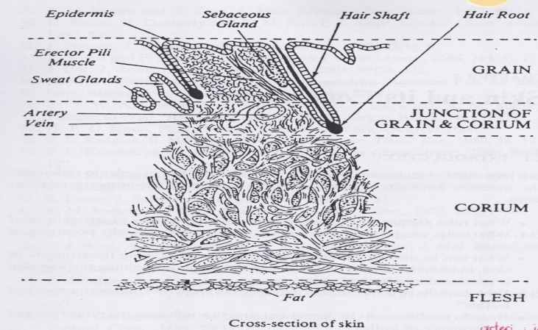

Gambar 2.1 Penampang Kulit (Thorstensen, 1997)

Kulit hewan merupakan bahan mentah kulit atau bahan baku kulit yang akan disamak. Metode pembuatan kulit samak diantaranya adalah dengan menghilangkan tenunan serat / fiber kulit yang tidak dapat disamak, kemudian menyamak tenunan serat kulit yang masih ada dengan cara sedemikian rupa sehingga akan diperoleh sifat-sifat kulit yang dikehendaki. (Judoamidjojo, 1981)

* 1. **Pengolahan Kulit**

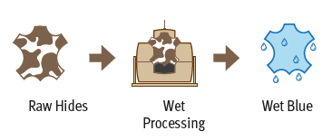Menurut Thortensen (1993) proses penyamakan kulit adalah suatu rangkaian proses dalam upaya merubah kulit mentah menjadi kulit jadi atau *finish leather.* Secara umum proses pengolahan kulit dibagi dalam empat tahap, yaitu; *beam house operation*, penyamakan / *tanning*, *pasca tanning* dan *finishing* (Purnomo, 1985)*.* Tujuan penyamakan kulit untuk; menstabilkan kulit dari enzim pendegradasi, menaikkan ketahan kulit terhadap bahan kimia, menaikkan temperatur kerut kulit dan meningkatkan ketahanan fisis kulit. Bahan penyamakan kulit yang digunakan antara lain; mineral, nabati, aldehid, minyak dan kombinasi. Pada saat ini hampir 80% penyamakan kulit dilakukan menggunakan bahan penyamak mineral, khususnya garam krom sulfat. (anonim, 1990 dan anonim, 2007). Menurut (Sharphouse, 1983) proses pengolahan kulit pada umumnya dibagi menjadi 3 tahapan, yaitu tahapan sebelum penyamakan (proses *flaying, curing, washing, liming, unhairing, fleshing, deliming, bating, pickling, drenching or souring*) ; tahapan penyamakan yang mana kulit disamak dengan bahan penyamak nabati, krom, aluminium atau dengan bahan penyamak minyak, dan lain-lain ; tahapan pasca penyamakan *(shaving or splitting, washing, neutralising, dyeing, fatliquoring, setting out, drying, staking, finishing, glazing, plating, emboshing)*.

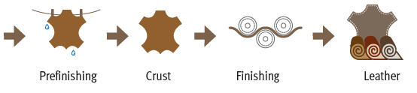

]

Gambar 2.2 Tahapan Proses Pengolahan Kulit (Buljan, 1997)

* 1. **Deliming Pada Pengolahan Kulit**

Proses buang kapur atau *deliming* pada proses pengolahan kulit merupakan salah satu tahapan proses untuk mengkonversi kulit mentah menjadi kulit jadi atau *finished leather*. Tujuan deliming diantaranya adalah menghilangkan kapur yang mengendap secara mekanis maupun terikat secara kimia serta kapur yang berada pada kapiler kulit, menjadi garam yang mudah larut. Kalsium harus dihilangkan untuk menghindari terbentuknya garam mudah mengendap pada tahap selanjutnya (terutama garam Ca2SO4). Selain itu tujuan *deliming* adalah mengurangi *swelling* dan menurunkan pH kulit, yaitu dari pH sekitar 13,5 menjadi pH 7-8, sehingga kondisi ini sesuai untuk untuk proses *bating* menggunakan aktivitas enzim. (BASF, 2007 dan Buljan, 2019). Proses *deliming* mempunyai pengaruh penting terhadap kualitas kulit jadi yang dihasilkan, tetapi disisi lain mempunyai kontribusi terhadap beban polutan limbah cairnya. Deliming banyak diaplikasikan oleh industri pengolaan kulit dengan mereaksikan kulit menggunakan garam ammonium sulfat (NH4)2SO4, asam mineral dan asam organik. Penggunaan (NH4)2SO4 sebesar 2-3% dari berat kulit pada aplikasi *deliming* akan menimbulkan gas amoniak yang berbahaya terutama pada awal proses, meningkatnya TDS dan nitrogen dalam limbah cair. Reaksi Ca+ dengan (NH4)2SO4 dapat membentuk gypsum (Ca2SO4) yang akan mengendap jika *float* tidak cukup encer. (Buljan, 2019 dan Hermawan, dkk. 2019)

1. Ca2+ + SO42- 🡪 Ca2SO4 …….…. (1)
   1. **Deliming Menggunanan Gas**

Deliming dengan memanfaatkan gas buang knalpot atau *flue gas* pada dasarnya adalah memanfaatkan gas CO2 yang terkandung pada *flue gas* sebagai *deliming agent* alternatif belum banyak diaplikasi pada industri pengolahan kulit. Hal ini antara lain disebabkan oleh kompleksitas dalam melakukan kontrol prosesnya. Metode deliming dengan menggunakan CO2 dalam industri kulit disebut dengan *carbon dioxide deliming* (CDD).( Deng, 2014). Fitriani, dkk. 2017 mengatakan bahwa Ca(OH)2 terlarut akan menjadi ion Ca2+ dan OH-, selanjutnya CO2 diserap dalam air membentuk H2CO3 dan dikonversi menjadi ion-ion H+, HCO3- dan CO32-untuk membentuk CaCO3. sedangkan H+ dan OH- bereaksi menjadi H2O. Persamaan reaksinya absorpsi gas CO2 dengan Ca(OH)2 sebagai berikut:

Ca(OH)2 (s) + CO2 (g) 🡪 CaCO3 (s) + H2O (l) ΔH(45oC) = -112,48 kJ/mol ……..…… (2)

Risnojatiningsih, S., 2009 mengatakan bahwa selain terbentuk CaCO3, pada reaksi ini juga akan terbentuk kalsium bikarbonat yang mudah larut dalam air. Terbentuknya kalsium bikarbonat ini terjadi bila CaCO3 yang telah terbentuk terus bereaksi dengan air yang mengandung gas CO2, menurut reaksi:

CaCO3 + H2O + CO2🡪 Ca(HCO3)2 …………… (3)

Tabel 2.1. Tipikal Komposisi Gas Buang Mesin Pembakaran Internal Pengapian Busi Berbahan Bakar Bensin ( Bera etal, 2010)

|  |  |
| --- | --- |
| Gases | Vol. (%) |
| N2  CO2  H2O  O2 and noble gases  Pollutans  (a) CO  (b) NOx  (c) Unburned HCs  (d) Particulated matters  Others  Total | 71.0  18.0  9.2  0.7  0.85  0.08  0.05  0.005  0.115  100 |

Penelitian penggunaan *flue gas* sebagai *deliming agent* diharapkan akan mempunyai kontribusi dalam memperbaiki kualitas kulit maupun memimalkan beban polutan pada limbah cairnya. Sehingga beban polutan pencemaran dari senyawa ammonium dan TDS pada cairan limbah akan berkurang (Buljan, 2019). Pemanfaatan gas buang knalpot untuk bahan deliming juga diharapkan akan memberikan berkontribusi terhadap penurunan polusi emisi gas CO2 di udara yang menyebabkan efek gas rumah kaca.

**BAB III**

**METODE**

Metodologi penelitian ini mencakup: bahan penelitian, peralatan penelitian, desain penelitian, variasi penelitian dan pengujian atau karakterisasi.

**3.1. Bahan Penelitian**

Bahan yang digunakan dalam penelitian ini terdiri dari bahan baku dan bahan pembantu. Bahan baku berupa satu lembar kulit kambing awet kering dengan berat keling 340 gram dan luas kulit 4,2 ft2, setelah kulit dilakukan perendaman / *soaking* diperoleh berat 750 gram. Metode *liming* yang digunakan adalah hanya dengan menggunakan kapur / *white lime liquor system* selama 4 hari. Bahan pembantu antara lain berupa; gas buang knalpot, air, *powder* Ca(OH)2, ammonium sulfat /(NH₄)₂SO₄ serta indikator p*henol pthalein.*

**3.2. Peralatan Penelitian**

Peralatan yang digunakan dalam penelitian ini terdiri dari alat untuk proses pengolahan kulit dan alat untuk pengujian kulit. Peralatan untuk proses kulit berupa; reaktor *deliming* (berupa reaktor absorbsi gas CO2 dilengkapi reaktor tangki berpengaduk), mesin motor sebagai sumber gas buang knalpot, pengaduk mekanik, pompa air, sprayer air, timbangan dan peralatan gelas. Peralatan pengujian, pH meter, *Total Dissolved Solid* (TDS meter), konduktometer cairan, neraca analitik

**3.3. Desain Penelitian**

Penelitian ini diawali dengan melakukan pengapuran kulit / liming dengan metode *white lime liquor system*, indentifikasi karakter kulit *kambing*, perancangan reaktor. Selanjutnya pada kulit tersebut dilakukan deliming yang dilakukan dengan tiga variasi sumber gas buang knalpot. Volume cairan yang digunakan sebanyak 2,5liter dan sampel kulit pada reaktor berpengaduk / reaktor *deliming* berjumlah 100 gram. Penelitian ini dilakukan dengan dua tahapan, yaitu tahap penelitian pendahuluan dan tahap penelitian utama. Pada tahap pendahuluan dilakukan pengambilan data berupa; pH dan konduktivitas cairan di dalam reaktor. Hal ini dilakukan tanpa memasukkan/menggunakan sampel kulit kambing dalam reaktor. Pada tahap penelitian utama dilakukan pengambilan data berupa; pH, konduktivitas cairan dan karakter kulit kambing. Hal ini dilakukan dengan cara menggunakan sampel kulit kambing dalam reaktor.

Penelitian Pendahuluan

(air, larutan NaCl)

Penelitian Utama

(Kulit, HCOOH-H2SO4, CO2-H2SO4)

Pengolahan Data

Karakterisasi: pH, TDS, Konduktivitas

Karakterisasi: pH, organoleptik

Gambar 3.1. Desain Penelitian

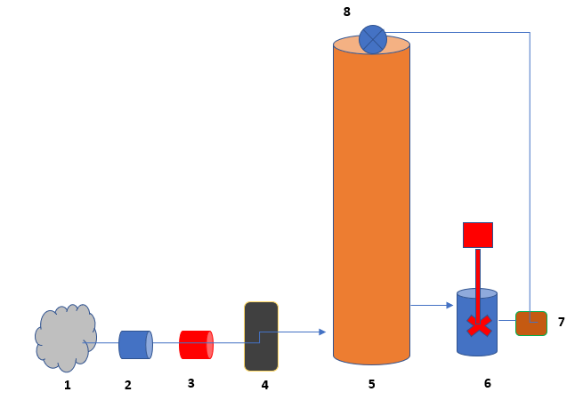

Gambar 3.2. Rangkaian Alat Penelitian

Keterangan:

|  |  |  |  |
| --- | --- | --- | --- |
| 1 | Sumber *flue gas* / gas knalpot | 5 | Reaktor absorbsi |
| 2 | Filter | 6 | Reaktor tangki berpengaduk |
| 3 | Valve pengatur dan kondensat | 7 | Pompa membran |
| 4 | Pendingin coil | 8 | Spray nozzel |

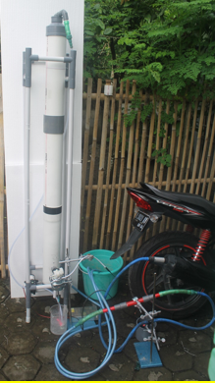

Gambar 3.3. Foto Pelaksanaan Penelitian

Berdasar gambar 3.3. maka pada gas buang knalpot dari sepeda motor dilakukan penyaringan, pendinginan dan penangkapan uap air/ kondensat. Gas buang digelembungkan dari bawah reaktor absorbsi dan cairan dipompa dari bagian bawah reaktor tangki berpengaduk menuju puncak kolom reaktor absorbsi kemudian cairan diteteskan ke bawah dalam bentuk spray (spray nozzle). Cairan *liming* dari reaktor absorbsi mengalir secara grafitasi menuhu reaktor tangki berpengaduk / reaktor deliming, dialirkan melalui kolom absorbsi dan terdiri dari 4 tingkatan ketinggian kolom. Pada reaktor deliming dilengkapi dengan pengaduk, dan pada interval waktu tertentu dilakukan pengukuran karakter cairan.

**3.4. Variasi Penelitian**

Rangkaian variasi penelitian yang dilakukan tertuang pada tabel 3.1. berikut

Tabel 3.1. Variasi Penelitian

|  |  |  |
| --- | --- | --- |
| No | Variabel | Variasi |
| 1 | Debit aliran | 5 mL/menit, 10 ml/menit dan 15 mL/menit |
| 2 | Konsentrasi NaCl | 0%, 1%, 2%, 3%, 4%, 5%, 6%, 7%, 8%, |
| 3 | Tahap pikling | HCOOH – H2SO4 dan CO2 -H2SO4 |

**3.5. Pengujian / Karakterisasi**

Selanjutnya dilakukan pengujian atau karakterisasi cairan maupun kulit hasil pilkling (pH, Total Dissolved Solid, Konduktivitas cairan) termasuk pengujian secara organoleptik kult hasil pikling.

**BAB IV**

**HASIL DAN PEMBAHASAN**

**4.1.** **Hasil Kulit Deliming**

Hasil kulit proses *deliming* disajikan pada gambar 4.1. dibawah ini.

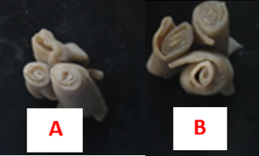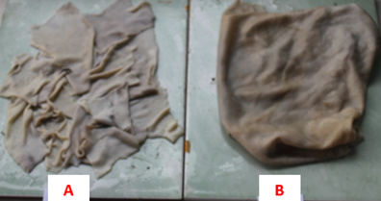

Gambar 4.1. Hasil Kulit Dan Penampang Kulit Deliming, Gas Buang Knalpot (A) dan (NH4)2SO4 (B)

Selanjutnya dilakukan identifikasi berhadap kulit hasil deliming dengan uji organoleptis pada irisan penampang kulit dan penetesan indikator PP, hasilnya disampaikan pada tabel 4.1. dibawah ini. Pada kulit hasil *deliming* juga dilakukan proses bating menggunakan enzim dari pangkreas

Tabel 4.1. Identifikasi Organoleptik Dan Kualitatif Kulit Hasil Deliming

|  |  |  |
| --- | --- | --- |
| Identifikasi | Flue gas | (NH4)2SO4 |
| *Flaccid* (kelembekan) | Kulit lebih *flaccid* | Kulit *flaccid* |
| kelembutan | Kulit deling lebih lembut | Kulit lembut |
| pH akhir | 7,14-7,77 | 7,8 |
| Indikator pp penampang kulit | Tak berwarna | Tidak berwarna |
| Warna kulit *deliming* | Lebih putih | Putih agak kecoklatan |
| Bau kulit | Sedikit bau sisa pembaka | Bau ammoium |
| *Thumb test* (setelah akhir proses *bating*) | Kulit tidak melakukan perlawanan tekanan | Kulit tidak melakukan perlawanan tekanan |

**4.2.** **Hasil Uji pH Cairan**

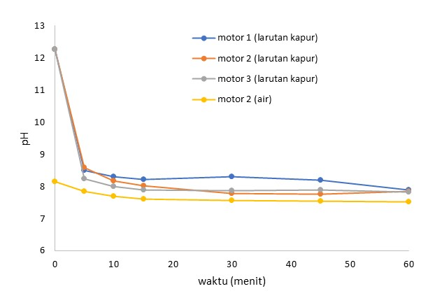Hasil uji pH cairan dengan pengaliran *flue gas* pada proses deliming disajikan pada gambar 4.2. dibawah ini.

Gambar 4.2. Hubungan Antara Jenis Gas Buang Motor Dengan pH Cairan Liming

Berdasar gambar 4.2. dapat diketahui bahwa semakin lama waktu reaksi penggelembungan atau pengaliran flue gas maka pH cairan akan semakin turun. Profil turunnya pH cairan juga terkihat sama, hal ini terjadi karena reaksi antara gas CO2 pada flue gas dan Ca(OH)2 semakin banyak untuk waktu reaksi yang semakin lama.

Tabel 4.2. Karakter mesin sumber gas buang Knalpot

|  |  |  |  |
| --- | --- | --- | --- |
| Sumber flue gas | Jenis mesin | Kapasitas mesin | Debit alir (l/menit) |
| Motor 1 | karburasi | 150 cc | 3,6 |
| Motor 2 | injeksi | 150 cc | 6,4 |
| Motor 3 | injeksi | 100 cc | 12,1 |

Berdasar gambar 4 dapat diketahui bahwa semakin lama waktu reaksi penggelembungan atau pengaliran flue gas maka pH cairan akan semakin turun. Profil turunnya pH cairan juga terkihat sama, hal ini terjadi karena reaksi antara gas CO2 pada flue gas dan Ca(OH)2 semakin banyak untuk waktu reaksi yang semakin lama. Reaksi antara gas CO2(g) dalam flue gas dengan air dan reaksi ionisasi Ca(OH)2 adalah sebagai berikut;

CO2(g) + H2O 🡪 H2CO3 🡪 HCO3- + H+ ...........(4)

Ca(OH)2 🡪 Ca2+ + 2OH- ...........(5)

H+ + OH- 🡪 H2O ...........(6)

Reaksi (4) dan (5) menghasikan ion H+ dan OH-, sehingga terjadi reaksi netralisasi (6) dan pH air kapur akan turun (Covington, 2009 dan Shriver, *et al.* 1999)

Pada gambar 4 juga terlihat bahwa untuk air murni maka pH tidak turun secara signifikan, hal ini dimungkinkan karena tidak terdapat senyawa yang mempunyai ikatan kuat dengan gas flue gas. Hasil penelitian menunjukkan bahwa pengaliran gas buang dalam larutan kapur selama 30 menit telah menghasilkan pH cairan kapur relatif konstan. Gas buang dari motor 2 dengan debit aliran 6,4 liter/menit mampu menurunkan pH larutan kapur dari 12,60 menjadi 7,77 atau pH cairan kapur turun 4,49 satuan pH.

Pada flue gas terdiri dari campuran gas buang bermacam macam gas, sehingga pH tidak turun sampai kurang dari 7. Hal ini dimungkinkan ada reaksi senyawa lain dalam gas buang, misal : gas CO, gas Nox ataupun kondensat lain

CO + H2O 🡪 CO2 + H2 ….… (7)

3NO2 + H2O 🡪 2HNO3 + NO …… (8)

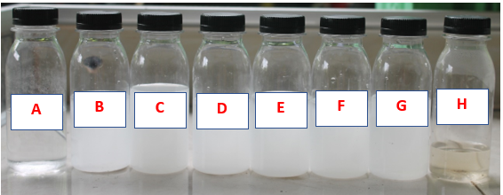

Gambar 4.3. Sampel cairan setiap saat (A-G), tampungan kodensat dari gas buang knalpot (H)

Berdasar gambar 4.3 maka cairan tampak keruh dengan bertambahnya waktu reaksi, hal ini karena terdapat produk CaCO3 (kalsium karbonat) yang mengendap / *Precpitated Calsium Carbonat* (PCC).

**4.3.** **Hasil Uji Konduktivitas Cairan**

Hasil uji konduktivitas cairan dengan pengaliran *flue gas* pada proses deliming disajikan pada gambar 4.4. dibawah ini.

Gambar 4.4. Hubungan antara *jenis flue gas* motor dengan konduktivitas cairan.

Berdasar gambar 4.4. diketahui bahwa konduktivitas listrik cairan *deliming* naik selama dilakukan pengaliran gas flue gas, meskipun pada awal reaksi terjadi penurunan kondukstivitas cairan yang sangat signifikan. Konduktivitas listrik merupakan ukuran kemampuan suatu larutan untuk menghantarkan arus listrik. Arus listrik di dalam larutan dihantarkan oleh ion yang terkandung dalam cairan dan nilai konduktivitas listrik hanya menunjukkan konsentrasi ion total dalam larutan. Banyaknya ion dalam cairan dipengaruhi oleh padatan terlarut di dalamnya. Semakin besar jumlah padatan terlarut di dalam larutan maka jumlah ion dalam larutan juga akan semakin besar, sehingga nilai konduktivitas listrik juga akan semakin besar (Irwan, dkk, 2016).

Konduktivitas cairan *deliming* semakin besar dengan penambahan debit flue gas, hal ini karena pH akhir cairan *deliming* yang semakin turun, sehingga menyebabkan konsentrasi ion-ion juga semakin banyak dalam cairan *deliming*. Nilai konduktivitas awal cairan *deliming* pada menit ke 45 untuk motor 1, motor 2 dan motor 3 bertutu-turut adalah; 516,5 μS/cm, 602 μS/cm 625 μS/cm

**4.4.** **Hasil Uji Variasi Ketinggian Kolom Absorbsi**

Kolom absorbsi berfungsi untuk mengoptimalkan penangkapan gas CO2. Hasil uji variasi ketinggian kolom absorbsi disampaikan pada gambar 4.5. di bawah ini.

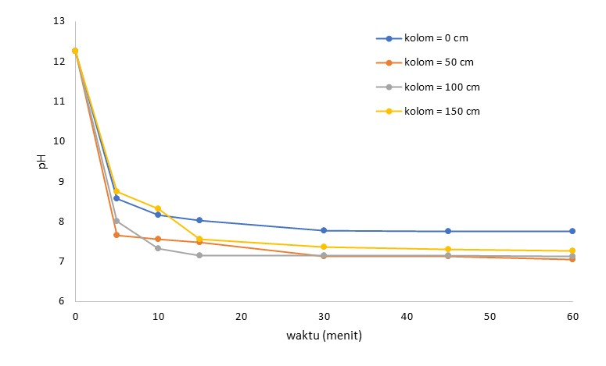

Gambar 4.5. Hubungan ketinggian kolom absorbsi dengan pH cairan deliming

Berdasar gambar 4.5. dapat diketahui bahwa terdapat peningkatan kecepatan penurunan pH apabila proses deliming dilakukan menggunakan kolom absorbsi. Pada tinggi kolom 100 cm maka gas buang dari motor 2 dengan debit aliran 6,4 liter/menit mampu menurunkan pH larutan kapur dari 12,60 menjadi 7,14 atau pH cairan kapur turun 4,49 satuan pH selam 30 menit reaksi. Sedangkan untuk ketinggian kolom nol hanya mampu menunkan pH sampai dengan 7,77 atau turun 5,12 skala pH.

Tabel 4.3. Karakter kolom dan debit aliran pompa

|  |  |
| --- | --- |
| Tinggi kolom (cm) | Debit cairan (l/menit) |
| 0 | - |
| 50 | 3,06 |
| 100 | 3,00 |
| 150 | 2,77 |

Kinerja kolom absorbsi 100 cm dalam menyerap gas CO2 tenyata tidak memberikan perbedaan signifikan dengan kinerja kolom absorbsi 50 cm. Hal ini anatara lain disebabkan debit aliran pompa yang turun ketika menaikkan ketinggian kolom sehingga cairan yang di teteskan dari ujung atas kolom juga semakin sedikit, seperti terlihat pada tabel 4. Pada pompa membran tertera spesifikasi: DC 12 V, 3 ampere, debit 5 Liter per menit. Ujung pipa cairan pada bagian atas kolom dihubungkan dengan *spray nozzel* untuk menghomogenkan distribusi cairan, sehingga tranfer massa atau absorbsi menjadi lebih baik dibanding hanya dialirkan saja.

**4.5.** **Hasil Uji Kinerja Deliming**

Kolom absorbsi berfungsi untuk mengoptimalkan penangkapan gas CO2. Hasil uji deliming disampaikan pada gambar 4.6. di bawah ini.

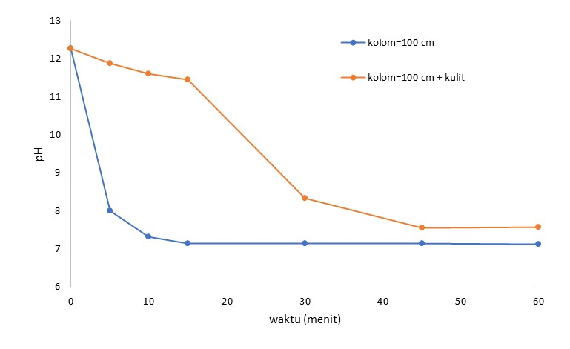

Gambar 4.6. Hubungan Waktu Deliming Dengan Kinerja Reaktor Deliming

Pada gambar 4.6 terlihar profil pH cairan delimining dan juga pH kulit, ketika reaktor deliming diberikan kulit maka penurun pH terlihat lebih lambat. Hal ini disebabkan kapur yang berada pada kulit memerlukan waktu terdifuisi menuju fase cairan dan selajutnya akan bereaksi degan gas CO2. Keadaan stabil tercapai pada waktu 45 menit sedangkan jika cairan keadaan pH sudah stabil pada 30 menit pertaman. Pada saat percobaan penambahan kulit dalam reaktor berpengaduk menyebabkan kemampuan penurunan pH cairan dan kulit menjadi berkurang, pH larutan kapur masih 8,33 pada 30 menit pertama dan kestabilan pH cairan baru mulai terjadi pada menit ke 45

**BAB V**

**KESIMPULAN DAN SARAN**

* 1. **Kesimpulan**

Penelitian ini dilakukan untuk mempelajari pengaruh penggunaan gas buang atau *flue gas* untuk proses deliming pada pengolahan kulit kambing, berdasarkan hasil penelitian maka dapat diambil beberapa kesimpulan sebagai berikut;

1. Gas buang dari motor 2 dengan debit aliran *flue gas* 6,4 liter/menit yang dialirkan dalam reaktor selama satu jam mampu menurunkan pH larutan kapur dari 12,60 menjadi 7,77 atau turun 4,49 satuan pH. Sehingga gas buang motor 2 paling besar menurunkan pH larutan kapur dibanding motor 1 dan motor 2
2. Pemakaian *flue gas* hanya mampu menurunkan pH air murni dari 8,14 menjadi 7,57 atau turun 0,57 satuan pH.
3. Pemakaian *flue gas* hanya mampu menurunkan pH air murni dari 8,14 menjadi 7,57 atau turun 0,57 satuan pH.
4. Pada percobaan variasi tinggi kolom absorbsi, maka nilai optimal terjadi pada tinggi kolom absorbsi 100 cm karena mampu menurunkan pH air dari 12,26 menjadi 7,14 (turun 5,12 satuan pH).
5. Pada saat percobaan menggunakan penambahan kulit dalam reaktor berpengaduk menyebabkan kemampuan penurunan pH cairan dan kulit menjadi berkurang. pH larutan kapur masih 8,33 pada 30 menit pertama dan kestabilan pH cairan baru mulai terjadi pada menit ke 45.
   1. **Saran**

Berdasarkan hasil yang diperoleh dari penelitian maka disarankan beberapa hal sebagai berikut;

1. Sumber gas buang dapat divariasikan, misal berasal dari generator atau mesin-mesin yang digunakan oleh industri pengolahan kulit
2. Penyempurnaan reaktor absorbsi agar efektivitas penyerapan gas CO2 dalam *flue gas* dapat lebih optimal
3. Melakukan penggantian reaktor deliming dari tangki gelas berpengaduk menjadi reaktor drum seperti yang digunakan dalam industri pengolahan kulit.
4. Menambah kontrol proses berupa pengukuran tekanan dan dan temperatur
5. Melakukan tahapan proses pengolahan kulit lanjutan sampai dengan finishing, terhadap kulit yang telah diperoleh dari tahapan deliming.

**DAFTAR PUSTAKA**

Anonim, 2007, *Pocket Book for the Leather Technologist*,Fourth edition. BASF Aktiengesellschaft 67056. Ludwigshafen. Germany

Aziz, M., 2010, Batu Kapur Dan Peningkatan Nilai Tambah Serta Spesifikasi Untuk Industri, Jurnal Teknologi Minineral dan Batubara Volume 6, Nomor 3: 166 –131

Bera, P and Hedge, M.M, 2010, Recent Advances in Auto Exhaust Catalysis, Journal of the India Institute of Science

Buljan, J and Kral, 2019, The Frame Work For Sustainable Leather Manufacture, United Nations Industrial Development Organization Covington A., 2009, *Tanning Chemistry: The Science of Leather*, Royal Society of Chemistry. Cambridge CB4 0WF. UK

Deng, W., Chen, D., Huang, M., Hu, J. and, Chen, L., 2014, Carbon dioxide deliming in leather production: a literature review, Journal of Cleaner Produstion

Fitriani, C.K, Taufik, D., Wahyudi, K., dan Hernawan, 2017, *Synthesis of Precipitated Calcium Carbonated With Acid Stearat As A Surface Modifier, Journal Of the Indonesian Ceramics And Glass, Vol.26, No 2*

Gerhard, J, 1997, *Posible Defects in Leather Production*, Druck Partner Rubelmann GmbH. Car-Benz-Strasse.S-69495.Hembsbach

Hermawan, P., Abdullah, S.S. dan Purnomo, E., 2014, *Teknologi Pengolahan Kulit*, Puspita Komunikasi, Yogyakarta

Hermawan, P dan Nugroho, A.R., 2018, Studi Deplesi Kulit Kambing pada Deliming menggunakan (NH4)2SO4, Berkala Penelitian Teknologi Kulit, Sepatu dan Produk Kulit, Vol 17, No1.

Hermawan, P dan Nugroho, A.R., 2019, Studi Pada pembuangan Kapur Deliming) Kulit Kambing Menggunakan gas CO2, Berkala Penelitian Teknologi Kulit, Sepatu dan Produk Kulit, Vol 18, No1.

Irwan, F. dan Afdal, 2016, Analisis Hubungan Konduktivitas Listrik dengan Total Dissolved Solid (TDS) dan Temperatur pada Beberapa Jenis Air, Jurnal Fisika Unand Vol. 5, No. 1, ISSN 2302-8491 85

Risnojatiningsih, S., 2009, Pemanfaatan Limbah Padat Pupuk ZA Sebagai Bahan Baku Pembuatan Kalsium Karbonat (CaCO3), Jurnal Penelitian Ilmu Teknik Vol. 9, No.1: 38-47

Sarkar, K.T., 1991, *Theory and Practice of Leather Manufacture*, The Author., Revisied Edition 1995. Madras.

Sharphouse, J.H. 1983, *Leather Technician’s Hand Book*, Leather Producers Association, King Park Road, Moulton Park, Northampton.

Thortensen, T.C., *1993, Practical Leather Technologist*, 4 ed, Robert E. Krieger Publishing Co Inc. Huntington New York

Shriver, D.F dan Atkin, P.W., 1999, *Inorganic Chemistry*, 3 ed Oxford University Press

**LAMPIRAN**

Lampiran 1. Hubungan Antara Jenis Gas Buang Motor Dengan pH Cairan

|  |  |  |  |  |
| --- | --- | --- | --- | --- |
| Waktu (menit) | Motor 1 | Motor 2 | Motor 3 | Motor 2 |
| pH air kapur | pH air kapur | pH air kapur | pH air murni |
| 0 | 12,26 | 12,26 | 12,26 | 8,15 |
| 5 | 8,50 | 8,58 | 8,25 | 7,85 |
| 10 | 8,30 | 8,17 | 8,00 | 7,71 |
| 15 | 8,21 | 8,03 | 7,89 | 7,61 |
| 30 | 8,30 | 7,78 | 7,88 | 7,58 |
| 45 | 8,19 | 7,76 | 7,89 | 7,55 |
| 60 | 7,90 | 7,85 | 7,83 | 7,52 |

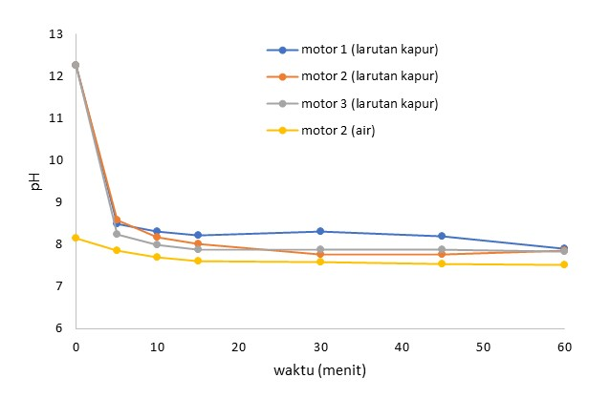

Lampiran 2. Hubungan Antara Jenis Gas Buang Motor Dengan Konduktivitas Cairan

|  |  |  |  |
| --- | --- | --- | --- |
| Waktu (menit) | Motor 1 | Motor 2 | Motor 3 |
| air kapur (μS/cm) | air kapur (μS/cm) | air kapur (μS/cm) |
| 0 | 8221 | 8221 | 8221 |
| 5 | 581 | 696 | 457 |
| 10 | 799 | 762 | 791 |
| 15 | 899 | 902 | 1134 |
| 30 | 1080 | 1187 | 1252 |
| 45 | 1110 | 1225 | 1288 |
| 60 | 1139 | 1208 | 1311 |

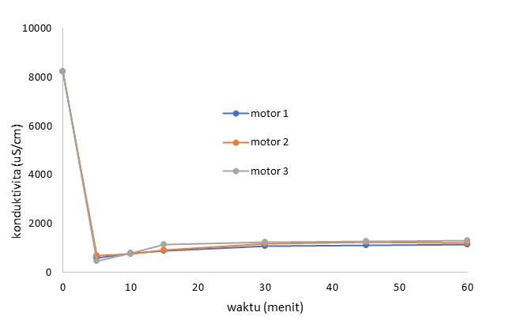

Lampiran 3. Hubungan Antara Tinggi Kolom Absorbsi Dengan Ph Cairan Liming

|  |  |  |  |  |
| --- | --- | --- | --- | --- |
| Waktu (menit) | Tinggi Kolom Absorbsi | | | |
| 0 cm | 50 cm | 100 cm | 150 cm |
| 0 | 12,26 | 12,26 | 12,26 | 12,26 |
| 5 | 8,58 | 7,65 | 8 | 8,75 |
| 10 | 8,165 | 7,55 | 7,33 | 8,32 |
| 15 | 8,025 | 7,47 | 7,14 | 7,55 |
| 30 | 7,775 | 7,12 | 7,14 | 7,37 |
| 45 | 7,755 | 7,12 | 7,14 | 7,3 |
| 60 | 7,745 | 7,06 | 7,13 | 7,26 |

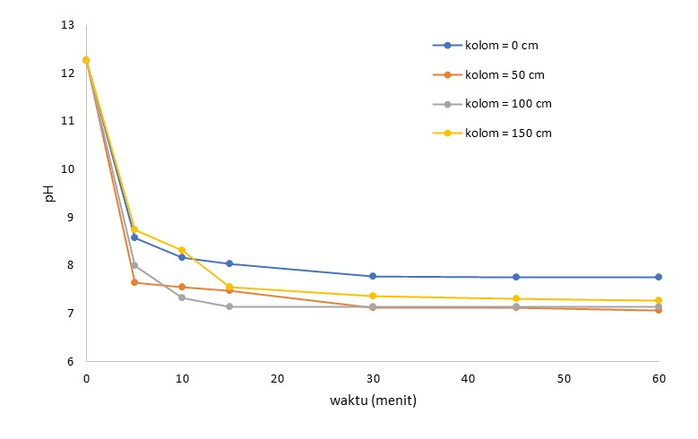

Lampiran 4. Hubungan antara penambahan kulit dengan pH cairan liming pada tinggi kolom absorbsi 100 cm

|  |  |  |
| --- | --- | --- |
| Waktu (menit) | Tinggi Kolom Absorbsi (100 cm) | |
| Tanpa kulit | Dengan kulit |
| 0 | 12,26 | 12,26 |
| 5 | 8 | 11,87 |
| 10 | 7,33 | 11,61 |
| 15 | 7,14 | 11,45 |
| 30 | 7,14 | 8,33 |
| 45 | 7,14 | 7,55 |
| 60 | 7,13 | 7,57 |

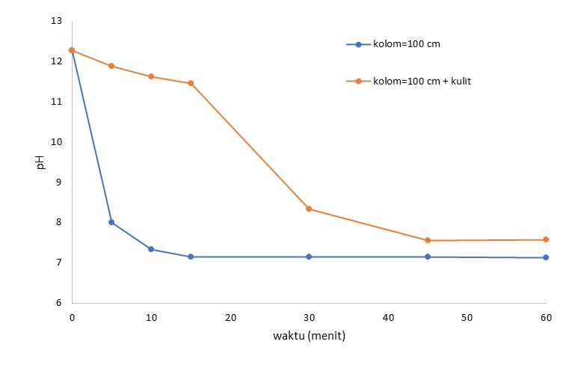

Lampiran 5. Dokumentasi Foto

